Andouillettes à la crème de Munster
Porc · 2 personnes
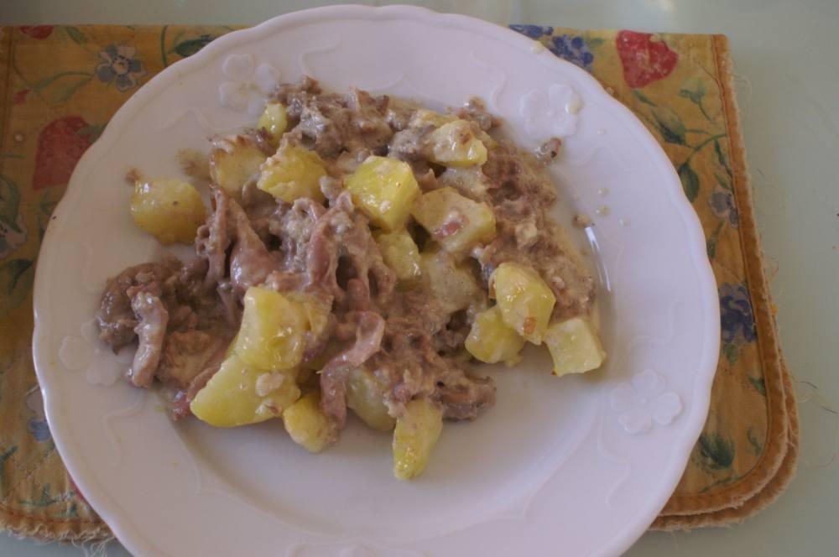

Ingrédients
- Andouillettes de Troyes « Nos régions ont du talent » (Leclerc)
- 150 g de Munster
- 2 échalotes
- Une cuillère à soupe d'huile d'olive
- 150 g de crème fraîche
- Pommes de terre
- Un peu de gewurztraminer

Préparation
1. Cuire les pommes de terre à la vapeur avec leur peau. Les éplucher et les couper en cubes. Réserver au chaud.
2. À la poêle, faire revenir les échalotes coupées en lamelles dans une cuillère à soupe d'huile d'olive, réservez-les au chaud dès qu'elles sont bien dorées.
3. Faire cuire les andouillettes coupées en rondelles épaisses des deux côtés, réserver au chaud.
4. Faire la crème de munster : dans une casserole à fond épais, faire chauffer doucement 150 g de crème fraîche, y ajouter peu à peu sans cesser de remuer avec un petit fouet 150 g de munster coupé en petits morceaux, ajouter un peu de Gewurztraminer, incorporer les échalotes.
5. Faire chauffer le four sur 180°.
6. Mettre dans un plat à gratin beurré les andouillettes, les pommes de terre, arroser de crème de munster, passez-les au four 5 min.

